# Funkcijska specifikacija

Projekt iz kolegija:

* Web programiranje na strani poslužitelja
* Skriptni programski jezici

Tema: **Skladište**

Korištene tehnologije:  
JavaScript (AngularJS), PHP, HTML, CSS (Bootstrap 5)

Projekt kreirao: Nikola Stjepanović

Godina: 2020/2021.

Veleučilište u Virovitici

Mentori:

**Ivan Heđi, dipl.ing., v.pred.**

**Ivan Benke, mag.ing.**

Projekt se može pronaći na:  
https://github.com/nniks19/Skladiste

# Početna stranica

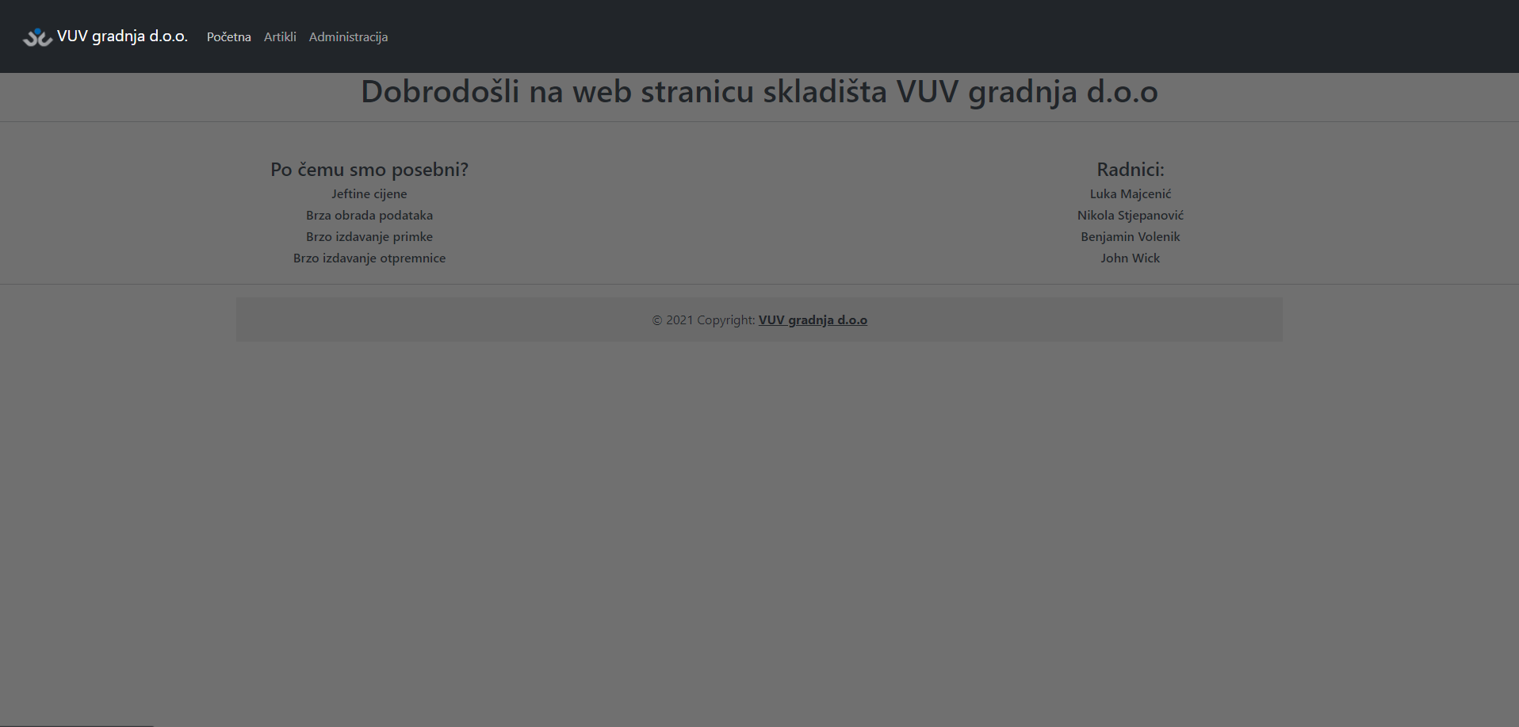

Na početnoj stranici možemo vidjeti navigacijsku traku i osnovne podatke o skladištu

# Artikli

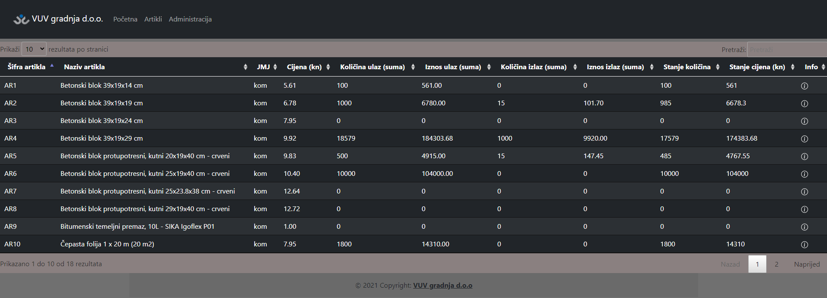

Stranica artikli sadrži popis artikala koji je smješten u tablice. Za sortiranje tablica koristi se dodatak DataTables. Na kraju svakog retka nalazi se tipka info. Pritiskom na tu tipku otvara se modal sa informacijama o artiklu.

# Modal info o artiklu

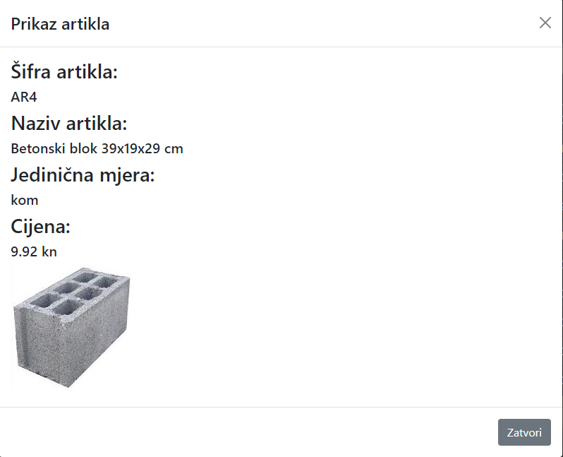

Unutar modala info o artiklu možemo vidjeti detaljnije podatke o artiklu. Podaci koji se nalaze na modalu su: Šifra artikla, Naziv artikla, Jedinična mjera, Cijena i slika tog artikla kako on zapravo izgleda.

# Prijava

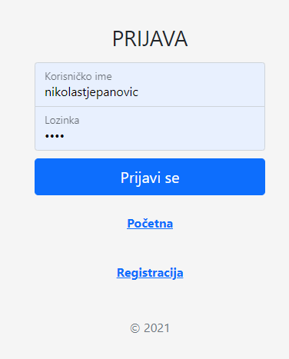

Prijava.php služi kako bi se korisnik mogao prijaviti u dio za administraciju.

# Registracija

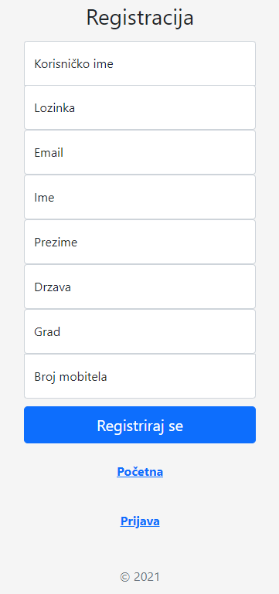

Registracija.php omogućuje korisniku kreiranje novog korisničkog računa. Svi podaci moraju biti ispunjeni, te ukoliko jedan od podataka nije ispunjen ispisati će se prigodna poruka. Također ako korisničko ime ili Email već postoje u bazi ispisati će se prigodna poruka i za to.

# Nadzorna ploča

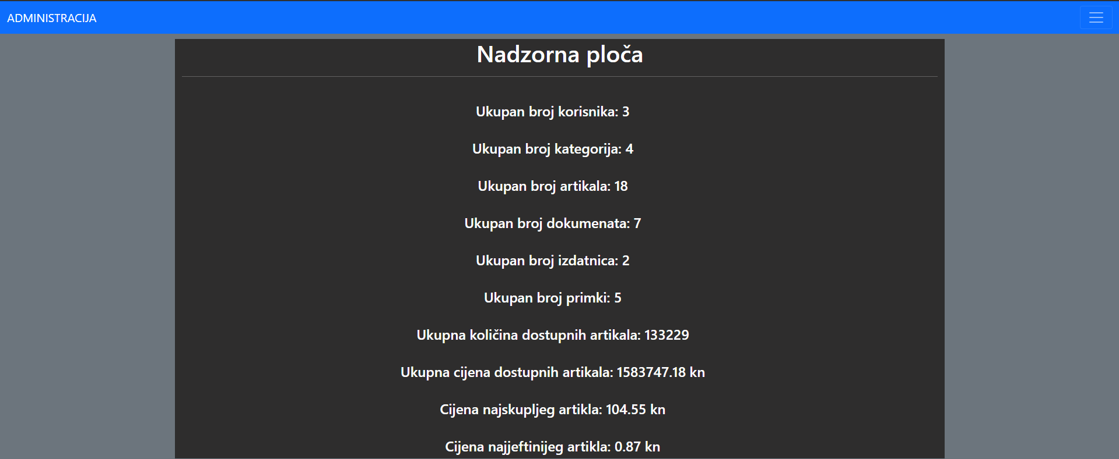

Dashboard, odnosno nadzorna ploča nakon prijave prikazuje statistiku. U statistici se nalazi ukupan broj korisnika, ukupan broj kategorija, ukupan broj artikala, ukupan broj dokumenata, ukupan broj izdatnica, ukupan broj primki, ukupna količina dostupnih artikl, ukupna cijena dostupnih artikala, cijena najskupljeg artikla i cijena najjeftinijeg artikla.

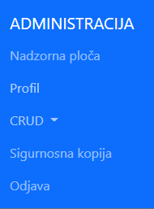- Navigacijska traka u dijelu za administraciju se sastoji od Nadzorne ploče, profila, CRUD-a, Sigurnosne kopije, i Odjave.

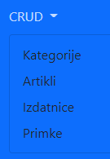- Kada u navigacijskoj traci proširimo CRUD tada imamo mogućnost odabira za odlazak na stranicu upravljanja Kategorijama, Artiklima, Izdatnicama, Primkama

# Profil

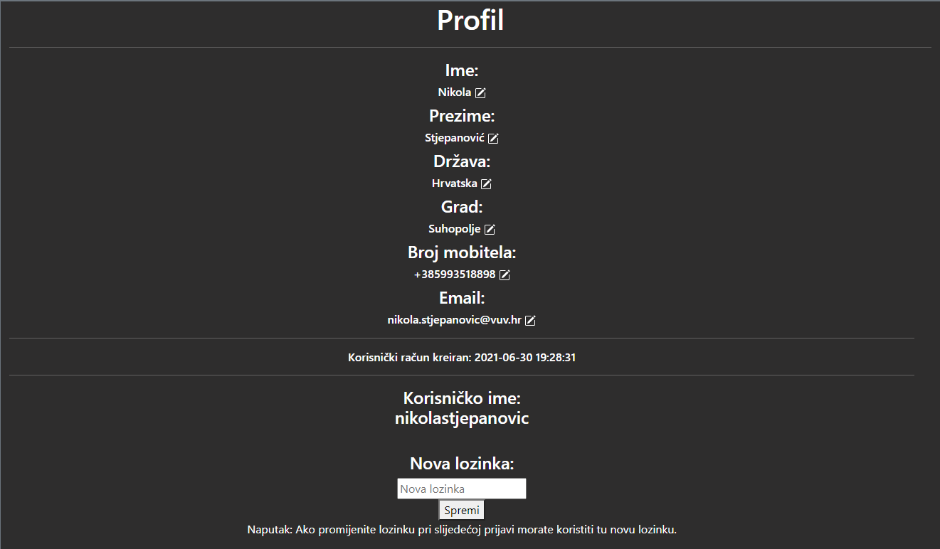

Stranica profila omogućava promjenu postojećih podataka prijavljenom korisniku. On može promijeniti bilo koji podatak koji je naveo pri registraciji osim korisničkog imena. Podaci koje on može promijeniti su: Ime, Prezime, Država, Grad, Broj mobitela, Email i Lozinka.

Pritiskom na ikonicu gdje je nacrtana olovka otvara se modal koji omogućava promjenu tog podataka.

Primjer:

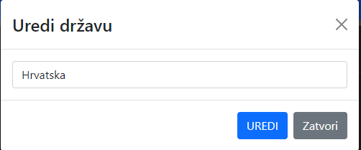

# CRUD

# 1.Kategorije

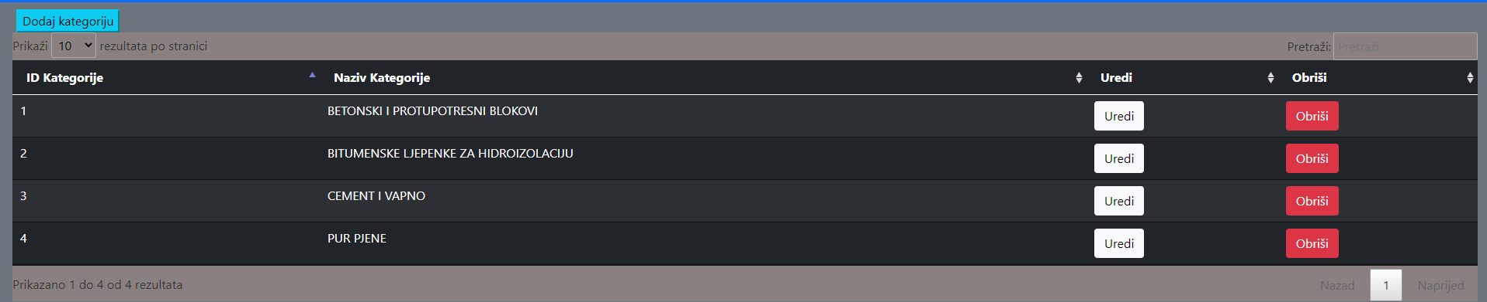

Na stranici kategorije možemo vidjeti popis kategorija. Također postoji mogućnost dodavanja nove kategorije, uređivanje postojećih kategorija i brisanje postojećih kategorija. Ukoliko jedan od artikala ima jednu od kategorija, ta se kategorija neće moći obrisati.

Modal za dodavanje nove kategorije (ID se automatski dodjeljuje kao prvi slijedeći):

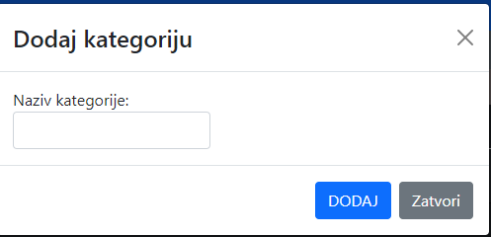

# Artikli

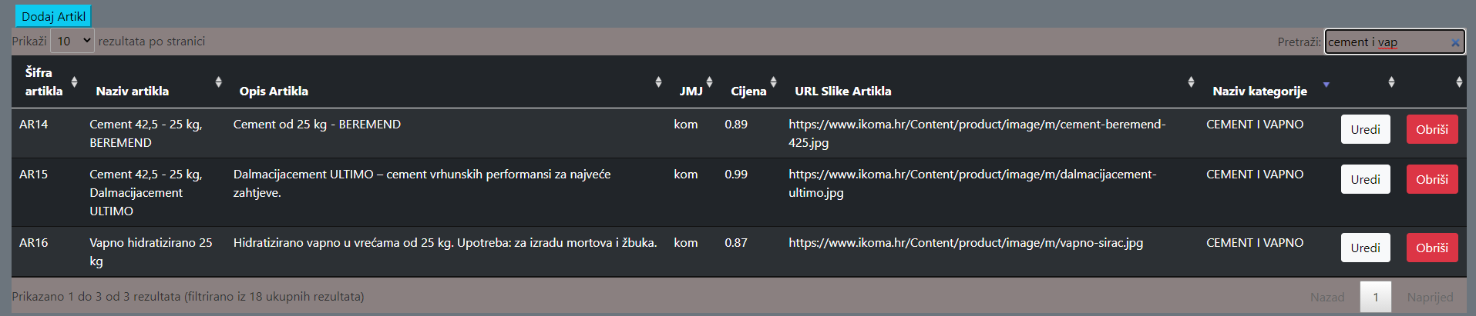

Na stranici artikala možemo vidjeti popis artikala. Također postoji mogućnost dodavanja novog artikla, uređivanje postojećeg artikla i brisanje postojećeg artikla. Ukoliko jedan od artikala bude obrisan on će biti obrisan sa svih dokumenata, a ako je to jedini artikl na nekom dokumentu, i taj dokument će biti obrisan.

Modal za dodavanje artikla (ID artikla se dodaje automatski kao prvi slijedeći nakon slova AR)

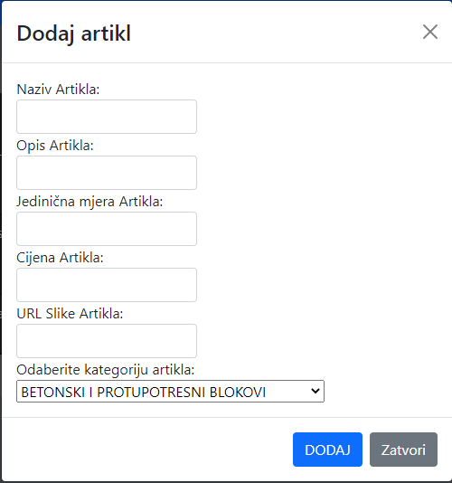

# 3.Izdatnice

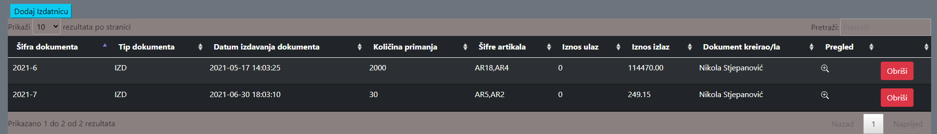

Na stranici izdatnica možemo vidjeti sve dokumente koji su tipa izdatnica (IZD). Također možemo vidjeti podatke kao što su šifra dokumenta, datum izdavanja dokumenta, količina primanja, šifre artikala koji su na tom dokumentu, iznos ulaza, iznos izlaza, tko je izradio tak dokument. Imamo mogućnost brisanja postojećeg dokumenta kao i mogućnost pregleda dokumenta.

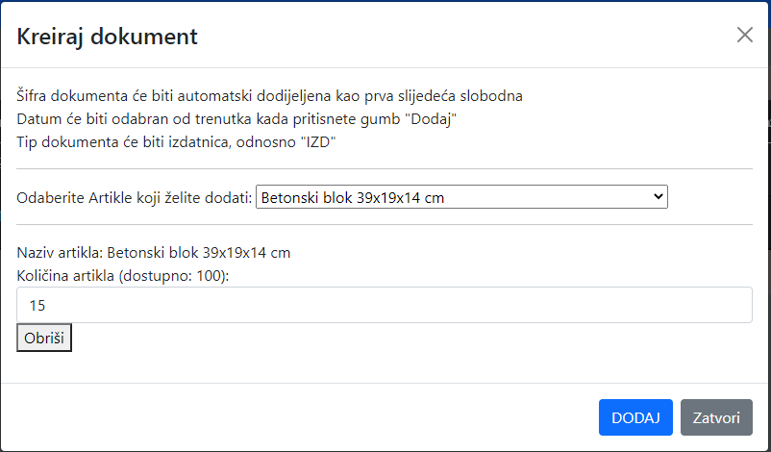 Modal koji služi za kreiranje nove izdatnice.

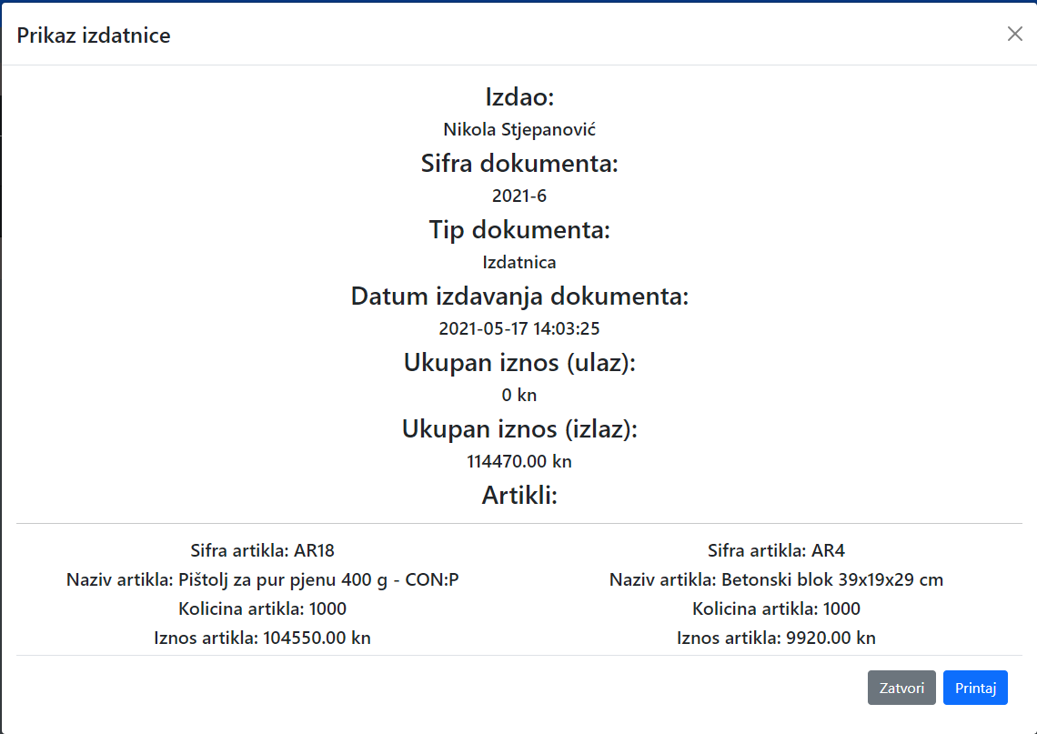 - Modal sa kojim možemo pregledati postojeći dokument. Također postoji mogućnost ispisa tog dokumenta.

# 4.Primke

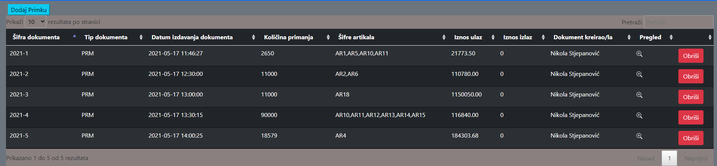

Na stranici primki možemo vidjeti sve dokumente koji su tipa primka (PRM). Također možemo vidjeti podatke kao što su šifra dokumenta, datum izdavanja dokumenta, količina primanja, šifre artikala koji su na tom dokumentu, iznos ulaza, iznos izlaza, tko je izradio taj dokument. Imamo mogućnost brisanja postojećeg dokumenta kao i mogućnost pregleda dokumenta. 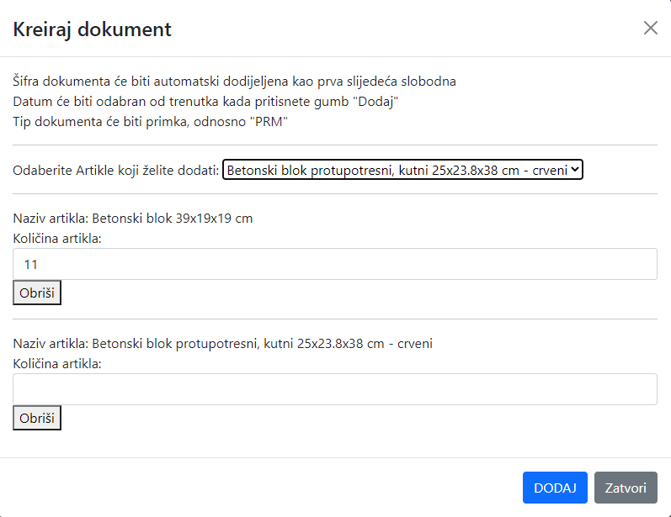 Modal koji služi za kreiranje nove primke.

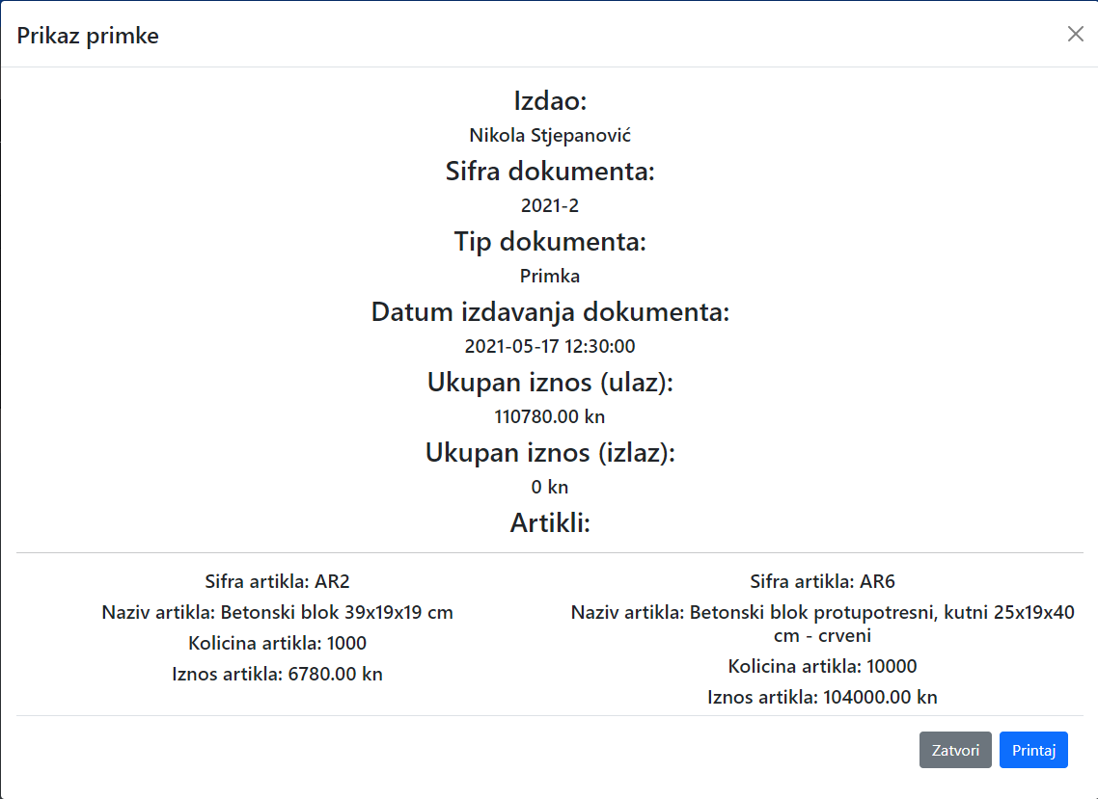 -Modal sa kojim možemo pregledati postojeći dokument. Također postoji mogućnost ispisa tog dokumenta.

# Sigurnosna kopija

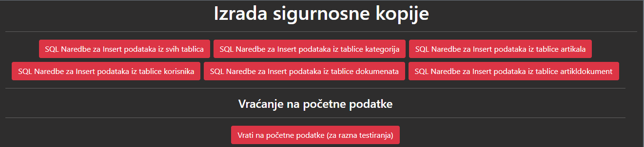

Na stranici koja služi za izradu sigurnosne kopije možemo generirati komande koje služe za unos postojećih podataka u SQL. Također bazu možemo vratiti na početne podatke (koji služe za testiranje te nemaju pravu važnost).

Primjer .txt datoteke koja se generira nakon pritiska na dugme za generiranje SQL INSERT naredbi:

